MANUAL DE USUARIO SISTEMA WEB

Introducción
El presente documento tiene como finalidad proporcionar a los usuarios una guía completa sobre el uso adecuado del sistema LUCIWEB, el cual ha sido desarrollado con el propósito de mejorar los procesos de compras y ventas de Creaciones Lucianita, garantizando un manejo eficiente de la información y la correcta ejecución de cada procedimiento, y por ello resulta fundamental que los usuarios consulten este manual, ya que en él se describen de manera detallada los pasos y funcionalidades del sistema.
Alcance
El objetivo principal de este documento es proporcionar a los usuarios de Creaciones Lucianita una guía accesible y clara sobre el funcionamiento del sistema.
Con esta referencia, los usuarios podrán realizar correctamente sus tareas, comprendiendo las funcionalidades disponibles y las acciones permitidas según su rol.
Requisitos del sistema
Para utilizar LUCIWEB correctamente, los usuarios deben contar con:
- Un dispositivo con conexión a Internet.
- Un navegador web actualizado y compatible (por ejemplo, Chrome, Firefox o Edge).
- Credenciales de acceso válidas (usuario y contraseña).
- Resolución de pantalla mínima recomendada: 1024x768 px.

Estructura de roles y permisos
El sistema cuenta con diferentes perfiles de usuario, cada uno con accesos y permisos específicos, organizados de la siguiente manera:
- Administrador:
- Iniciar sesión
- Gestión Perona
- Gestión librería
- Gestión proveedor
- Gestión categoría
- Gestión producto
- Gestión compra
- Gestión catalogo
- Gestión pedida
- Gestión venta
- Panel de control
- Configuraciones
- Responsable de Ventas:
- Iniciar sesión
- Gestión persona
- Gestión librería
- Gestión categoría
- Gestión catalogo
- Gestión ventas
- Gestión pedidos
- Panel de Control
Acceso al sistema
Para ingresar al sistema, el usuario debe acceder primero al enlace https://creacioneslucianitav1-3.onrender.com.
Interfaz / Pantalla P - Login
En esta pantalla el usuario debe iniciar sesión con credenciales correctas
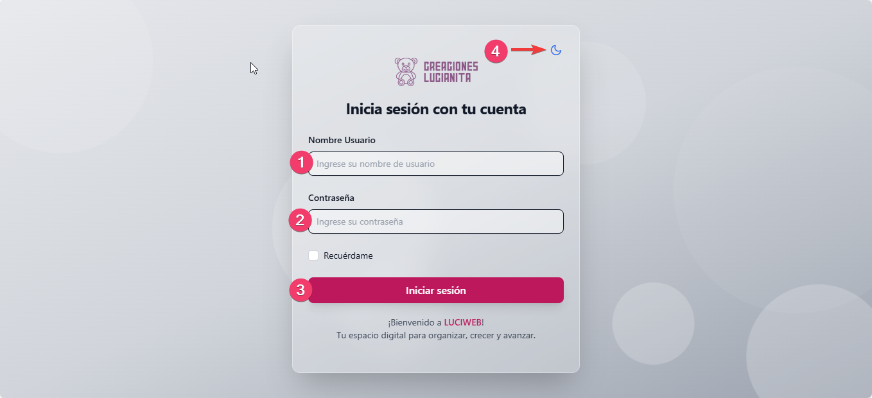
1. Ingresar nombre de usuario registrado en la base de datos
2. Ingresar contraseña registrado en la base de datos
3. Presionar el botón iniciar sesión, para que el sistema verifique los dos ingresados, y si es correcto el sistema despliega la interfaz inicio
3.1 si las credenciales son incorrectas o fueron bloqueados, el sistema muestra un mensaje de error
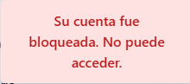
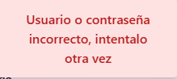
4. cambiar modo oscuro el sistema web toda la interfaz, y también todo le sistema interior
Interfaz / Pantalla P – Error
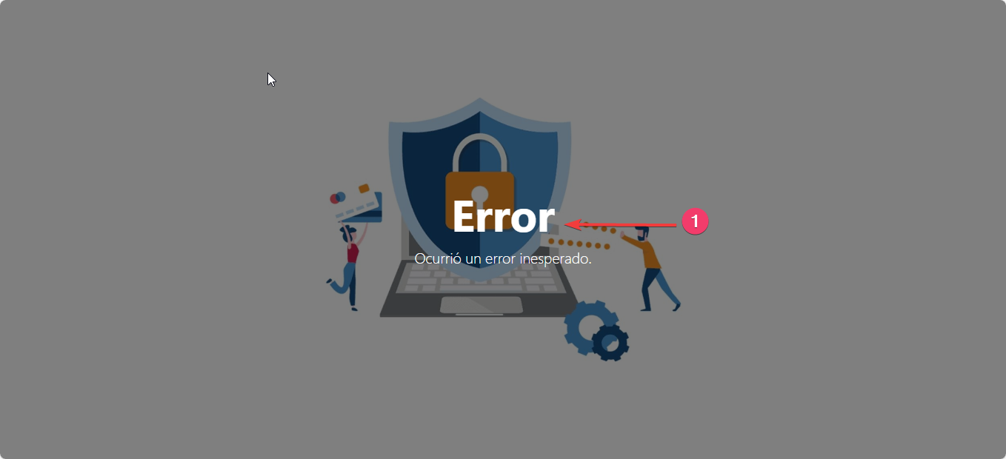
1. si la conexión a internet es lenta o falla el servidor el sistema muestra error
Pantalla principal
Interfaz / Pantalla P – Inicio
Esta pantalla se despliega cuando el usuario ha iniciado sesión correctamente, en ella podemos observar la misión y visón del luciWeb
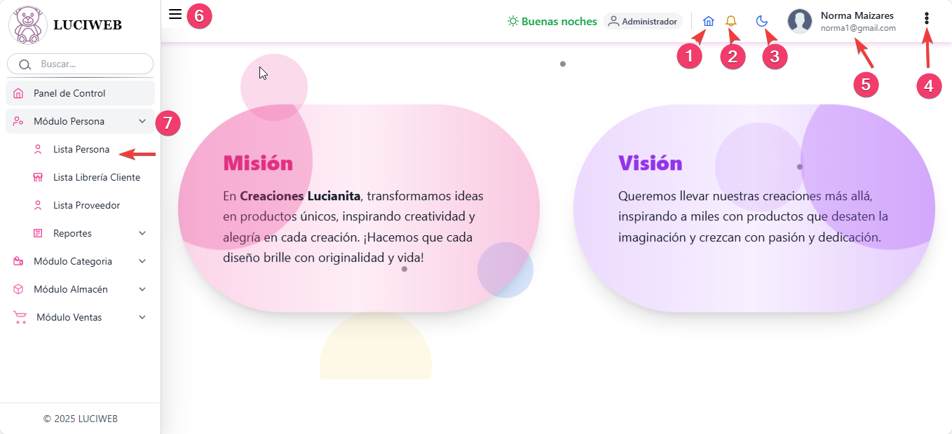
1. Nos permite ingresar al principal del sistema, como se observa en la imagen
2. Nos permite visualizar notificaciones emergentes, en tiempo real, de lo que acurre en el sistema
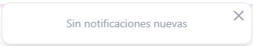
2.1 si no existe ningunas notificaciones, nos muestra de la siguiente manera

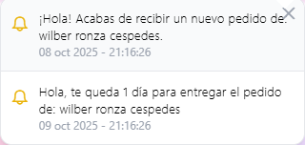
2.2 si existen notificaciones, nos mostrara el siguiente formato

3. Nos permite cambiar el sistema a cambiar a modo oscuro, en todo su entorno
4. Nos permite cerrar la sesión activa, redirigiendo la pantalla de iniciar sesión y también para administrador ingresar a la pantalla de configuración
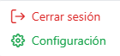

5. Nos muestra el Nombre y correo de la persona que tiene la sesión activa
6. Nos permite colapsar el menú lateral para mayor espacio en horizontal
7. En esta sesión se encuentran todos los módulos para ingresar ah preferencia
Módulos del sistema
- Modulo Persona
Interfaz / Pantalla P – Persona
En esta pantalla el sistema nos permite gestionar las personas
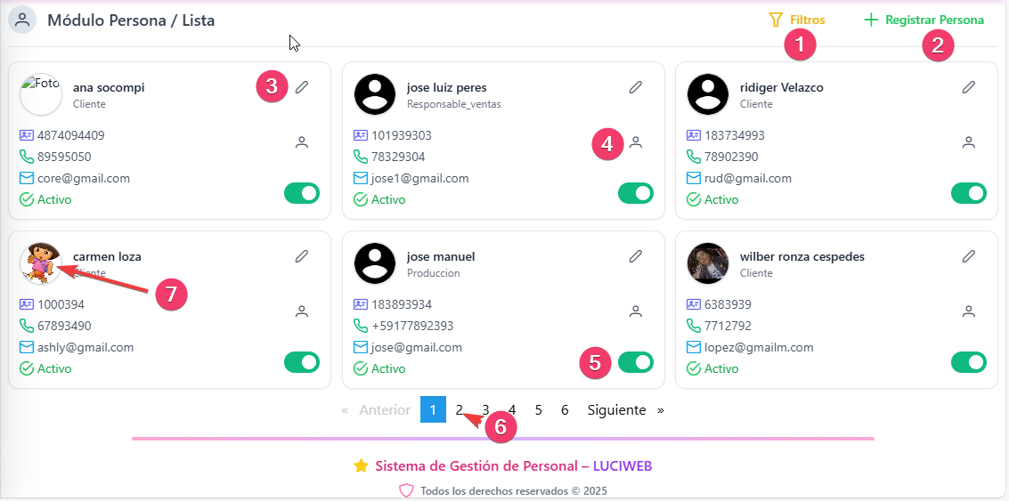
1. nos permite filtrar mediante un buscador por nombre y apellido, o seleccionado un rol especifico.
2. despliega una interfaz donde contiene un formulario, para un nuevo registro persona en la base de datos.
3. nos permite modificar datos de una persona mediante un formulario
4. nos permite registrar una nueva credencial, o editar contraseña
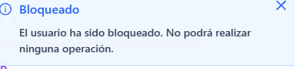
5. nos permite bloquear una persona

6. nos permite cambiar el paginador con la opción siguiente
7. nos muestra una pantalla información detallada de la persona
Interfaz / Pantalla PM - Registrar Persona
Esta pantalla permite registrar una nueva persona en la base de datos del sistema, completando los campos requeridos
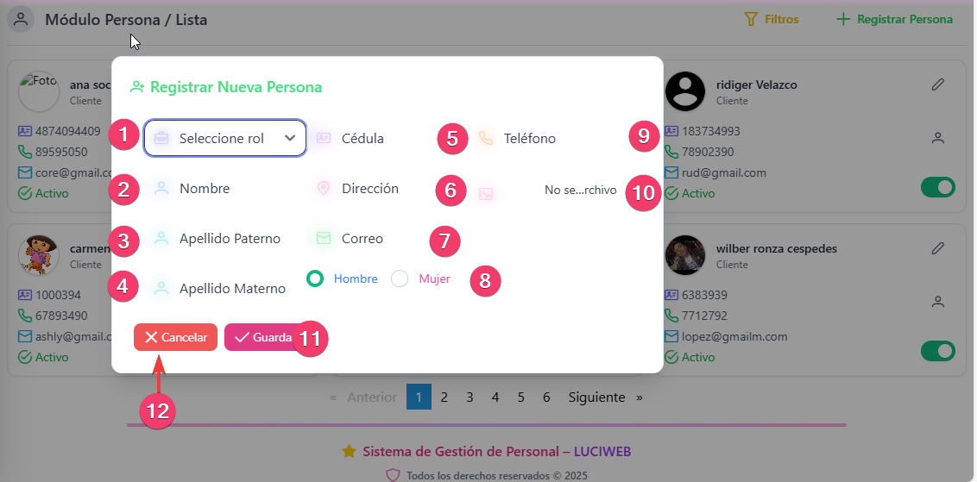
1. se debe seleccionar el rol que tendrá la nueva persona(obligatorio)
2. se debe ingresar los nombres de la persona(obligatorio)
3. se debe ingresar su apellido paterno de la nueva persona(obligatorio)
4. se debe ingresar su apellido materno de la persona(opcional)
5. se debe ingresar la cedula de la persona (obligatorio)
6. se debe ingresar la dirección de la nueva persona, únicamente será visible este campo diferente a rol cliente.
7. se debe ingresar el correo electrónico(opcional)
8. por defecto viene marcado genero como Hombre, pero permite cambiar a Mujer
9. se debe ingresar el teléfono(obligatorio)
10. se debe seleccionar una imagen para foto de perfil, formato jpg, png, jpeg(opcional)
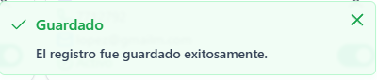
11. El botón se habilita únicamente cuando todos los campos obligatorios se encuentran correctamente completados.
Al presionarlo, el sistema creará un nuevo registro de persona en la base de datos.

12. Nos permite cancelar toda la operación del registro.
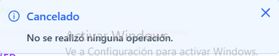

Interfaz / Pantalla PM - Modificar Persona
En esta pantalla el sistema nos permite modificar los datos de una persona ya registrado en la base de datos
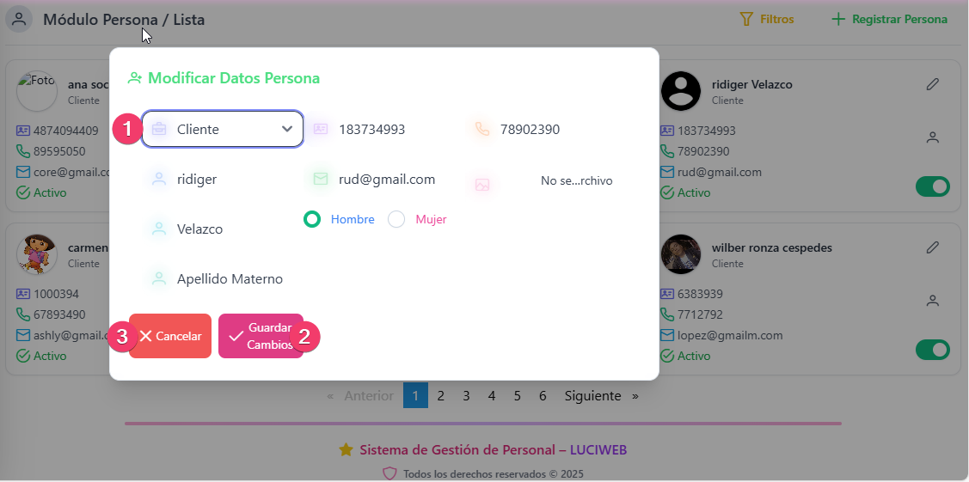
1. El rol de la persona no se puede cambiar (Inhabilitado)
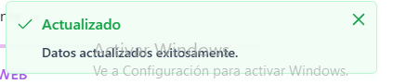
2. Nos permite guardar los cambios que se realizó en el formulario

3. nos permite cancelar la operación y salir del formulario
Interfaz / Pantalla PM – Registrar Credencial
En esta pantalla no permite registrar o modificar credencial de una persona
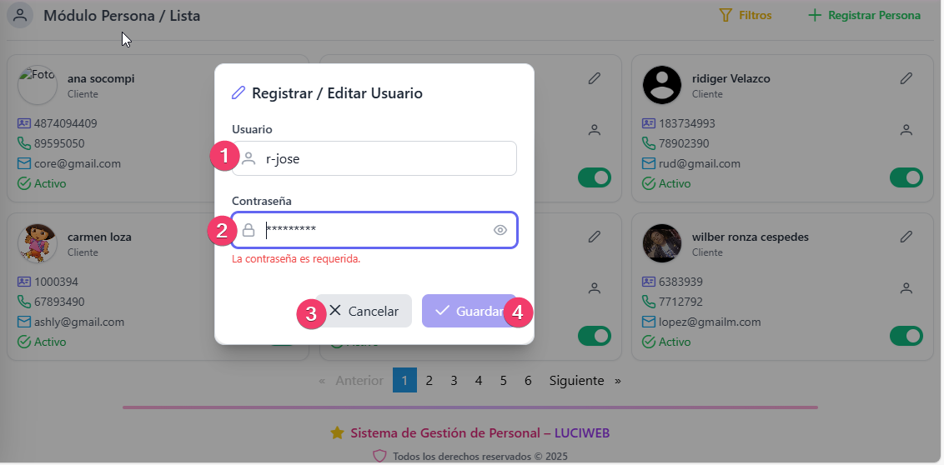
1. Nos permite ingresar un nuevo nombre de usuario(obligatorio), si ya existe registrada credencial para la persona, el sistema bloquea el campo permitiendo solo visualizar el nombre usuario(inhabilitado)
2. nos permite ingresar nueva contraseña o modificar, la contraseña debe ser segura al menos 10 dígitos compuesto por letras números, caracteres especiales
3. nos permite cancelar la operación del formulario
4. nos permite guardar en la base de datos
Interfaz / Pantalla PM - Reporte Persona
En esta pantalla nos permite visualizar un reporte completo de personas registrados en la base de datos
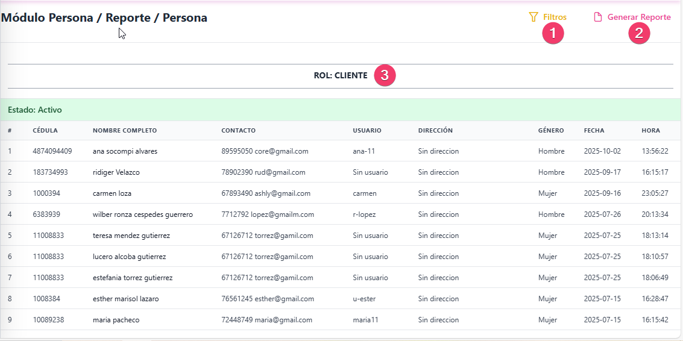
1. nos permite filtrar según nuestro requerimiento de reporte con las siguientes opciones
2. Nos permite exportar el reporte en formatos de pdf y xlsx
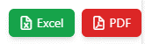
3. los reportes de las personas muestra agrupados por rol y estado
Interfaz / Pantalla P – Librería
En esta pantalla el sistema nos permite gestionar las librerías
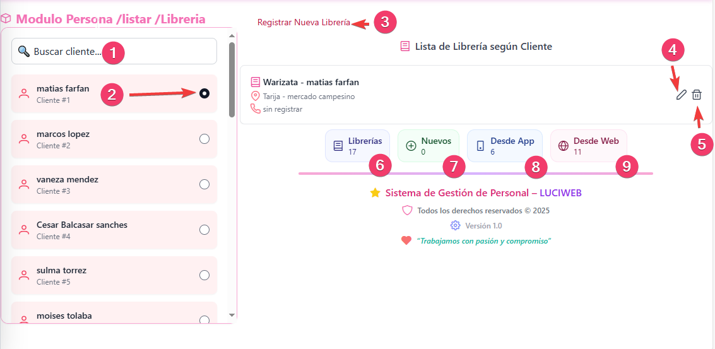
1. nos permite buscar por nombre o apellido un cliente
2. nos permite selecciona el cliente para gestionar su librería(obligatorio)
3. nos permite mostrar un formulario de nuevo registro de una librería
4. nos permite mostrar un formulario para modificar los datos registrado de una librería en la basa de datos
5. nos permite mostrar una pantalla de confirmación para eliminar librería
6. nos muestra total librerías registros en la base de datos
7. nos muestra los nuevos registros de las librerías en las 24 horas
8. nos muestra el total librerías registradas desde la aplicación móvil
9. nos muestra el total librerías registradas desde el sistema web
Interfaz / Pantalla PM - Registrar Librería
En esta Pantalla el sistema nos permite registrar una nueva librería
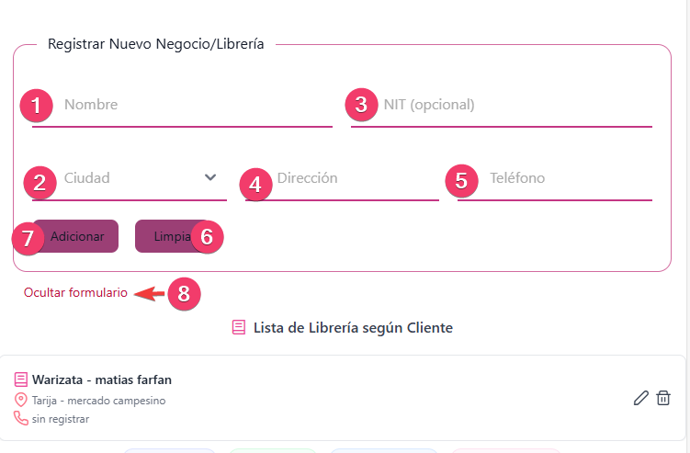
1. se debe ingresar el nombre/razón social de la librería (obligatorio)
2. se debe seleccionar en que ciudad de encuentra la librería (obligatorio)
3. se debe ingresar el NIT de la librería (opcional)
4. se debe ingresar la dirección exacta donde se ubica la librería (obligatorio)
5. se debe ingresar el teléfono de la librería (opcional)
6. nos permite limpiar los datos ingresados
7. el botón se habilita únicamente si todos los campos obligatorios están correctamente, al presionar el sistema registra la nueva librería en la base de datos
8. nos permite ocultar el formulario posterior de un registro
Interfaz / Pantalla PM – Eliminar Librería
En esta pantalla nos permite eliminar una librería
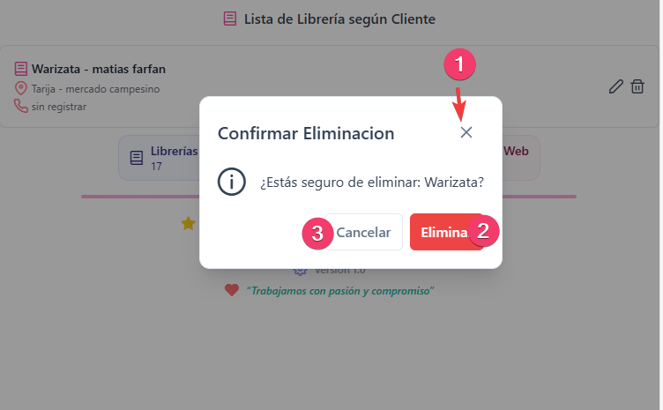
1. nos permite serrar la pantalla de confirmación
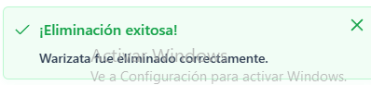
2. Nos permite eliminar la librería desde la base de datos

2.1 si en caso la librería y está siendo usada el sistema no permite eliminar
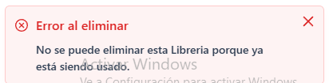

3. nos permite cancelar la operación de eliminación de la librería
Interfaz / Pantalla P – Proveedor
En esta pantalla nos permite gestionar el proveedor

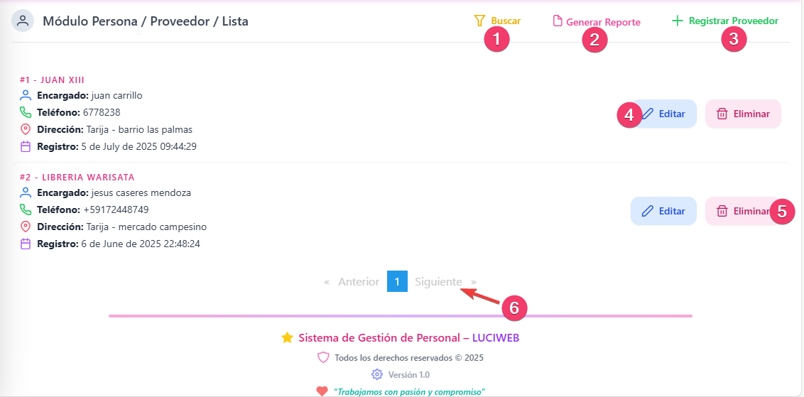

1. nos permite buscar un proveedor por razón social
2. nos permite exportar reporte de los proveedores en formato pdf y xlsx

3. nos permite mostrar pantalla de registro de un nuevo proveedor
4. nos permite mostrar pantalla para modificar un proveedor
5. nos permite mostrar una pantalla para eliminar un proveedor
6. nos permite cambiar de pagina
Interfaz / Pantalla PM - Registrar Proveedor
En esta pantalla nos permite registrar un nuevo proveedor en la base de datos
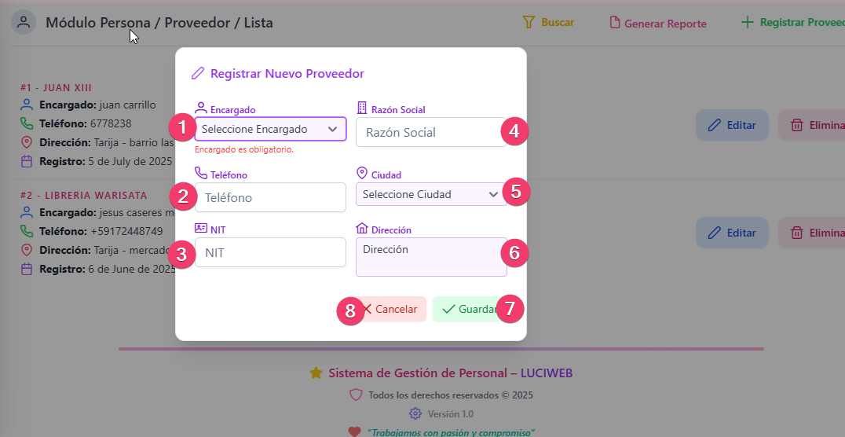
1. se debe seleccionar la persona encargada (obligatorio)
2. se debe ingresar el teléfono del proveedor (obligatorio)
3. se debe ingresar el nit del proveedor (opcional)
4. se debe ingresar el nombre/razón social (obligatorio)
5. se debe ingresar la ciudad (obligatorio)
6. se debe ingresar la dirección exacta donde se ubica (obligatorio)
7. nos permite registrar un nuevo proveedor en la base de datos
8. nos permite cancelar la operación
- Modulo Categoría
Interfaz / Pantalla P – Categoría
En esta pantalla el sistema nos permite gestionar la categoría
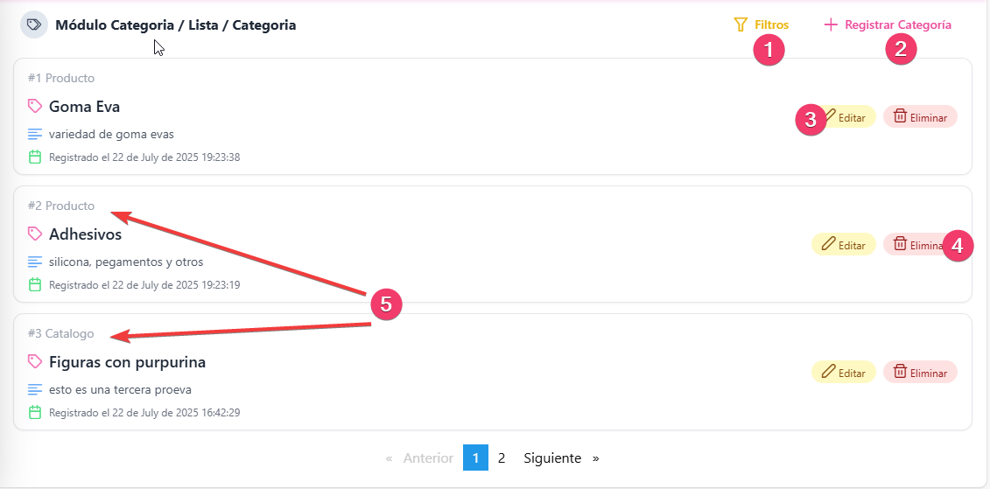
1. nos permite buscar por nombre de categoría y filtrar por categorías clasificados como producto y catalogo
2. nos muestra pantalla de registro de una nueva categoría
3. nos muestra una pantalla para modificar categoría
4. nos muestra una pantalla de confirmación para eliminar
5. nos muestra la clasificación de una categoría si es para producto o catalogo
Interfaz / Pantalla PM – Registrar Categoría
En esta pantalla el sistema nos permite registrar una nueva categoría en la de datos.
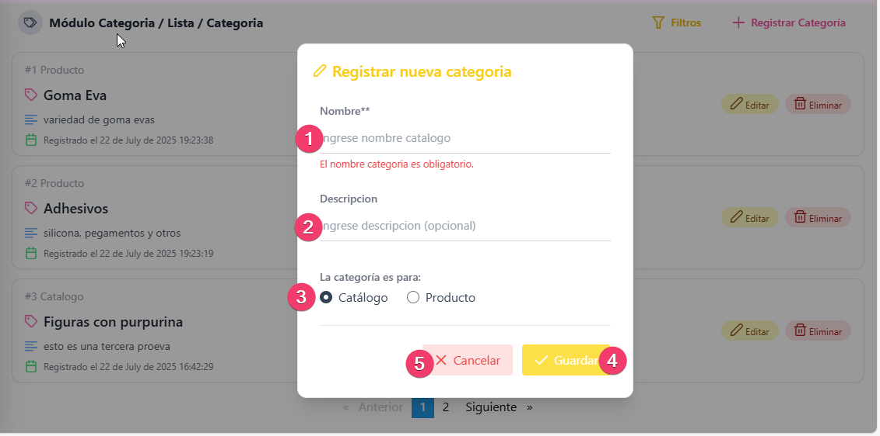
1. se debe ingresar el nombre de la categoría (obligatorio)
2. se debe ingresar una descripción (opcional)
3. se debe marcar si la categoría es para producto o catalogo (obligatorio)
4. nos permite registrar la categoría en la base de datos
5. nos permite cancelar la operación
- Modulo Almacén
Interfaz / Pantalla P – Producto
En esta pantalla el sistema nos permite gestionar los productos (insumos)
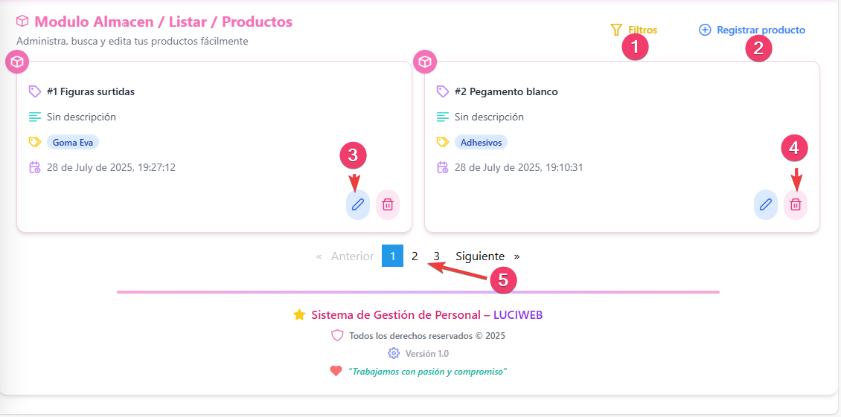

1. nos permite buscar por nombre producto y filtrar por categoría
2. nos muestra pantalla de registro de un nuevo producto (insumo)
3. nos muestra pantalla para modificar datos del producto
4. nos muestra una pantalla de eliminación de un producto
5. nos permite cambiar de pagina
Interfaz / Pantalla PM – Registrar Producto
En esta pantalla nos permite registrar un nuevo producto en la base de datos
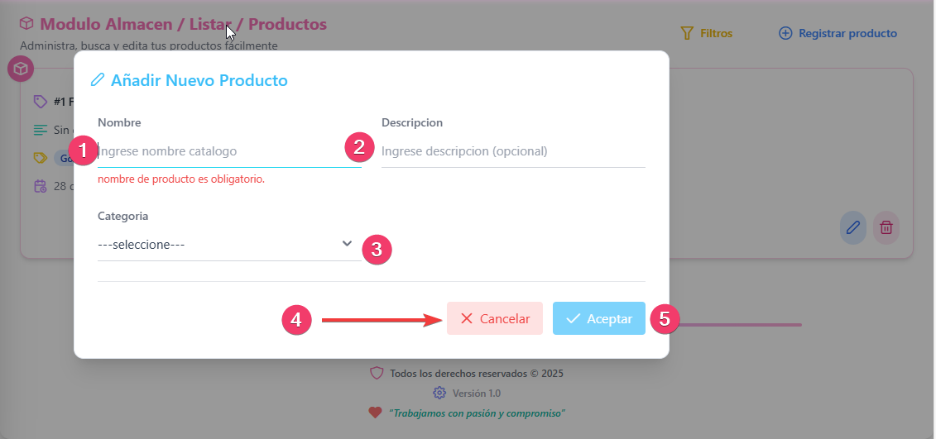

1. se debe ingresar el nombre de producto (obligatorio)
2. se debe ingresar descripción del producto (opcional)
3. se debe seleccionar a la categoría que pertenece el producto (obligatorio)
4. nos permite cancelar la operación
5. nos permite registrar el producto en la base de datos
Interfaz / Pantalla P – Compra
En esta pantalla el sistema nos permite gestionar las compras
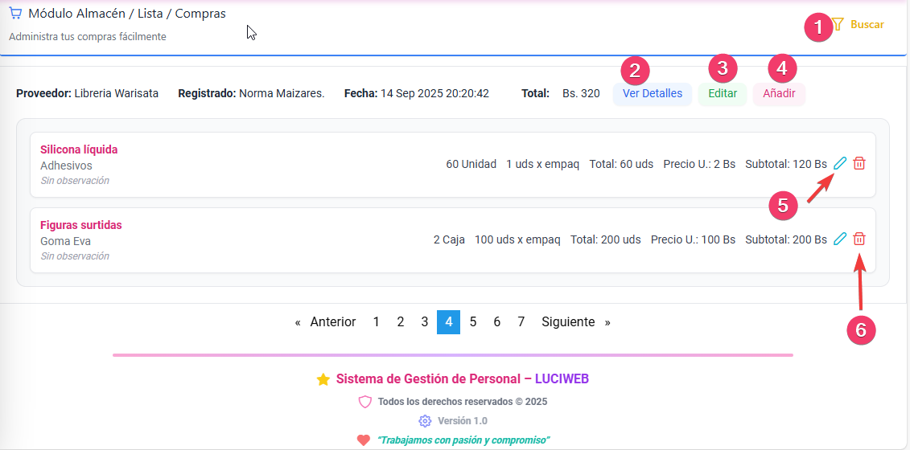
1. nos permite buscar una compra a partir del nombre/ razón social del proveedor
2. nos permite ver los detalles de una compra
3. nos muestra pantalla para modificar una compra (la única opción habilitado, proveedor)
4. nos muestra pantalla para añadir nuevos productos a una compra ya registrado
5. nos muestra pantalla para modificar datos de un detalle compra
6. nos muestra pantalla de confirmación para eliminar un detalle compra
Interfaz / Pantalla PM – Registrar Compra
En esta pantalla el sistema permite registrar una nueva compra de insumos en la base de datos

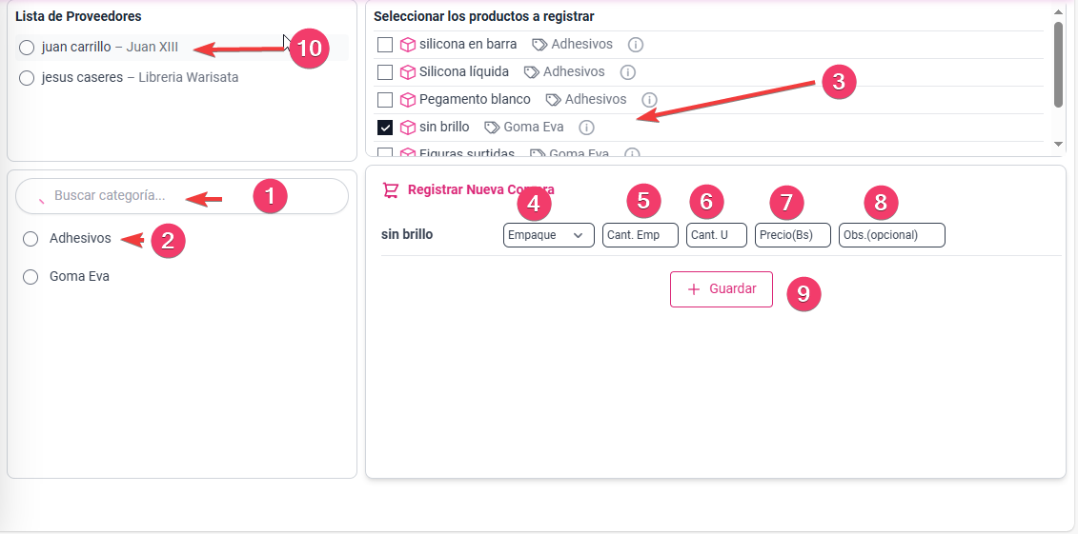
1. nos permite buscar por nombre una categoría
2. nos permite filtrar únicamente productos que corresponden a esa categoría
3. se debe seleccionar el producto de la compra, también se nos permite quitar productos del panel de registro de compra
4. se debe seleccionar un empaque (obligatorio)
5. se debe ingresar cuantos empaques se compra (obligatorio)
6. se debe ingresar cantidad de producto que viene en cada empaque (obligatorio)
7. se debe ingresar el precio por cada empaque (obligatorio)
8. se debe colocar alguna observación sobre la compra (opcional)
9. nos permite guardar una nueva compra en la base de datos
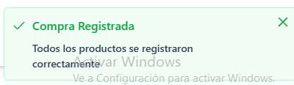

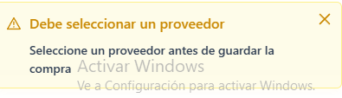
9.1 sino se seleccionó un proveedor el sistema no permite guardar

10. se debe seleccionar proveedor de la compra
Interfaz / Pantalla PM – Añadir Producto
En esta pantalla el sistema nos permite añadir nuevos productos a una compra ya registrado en la base de datos
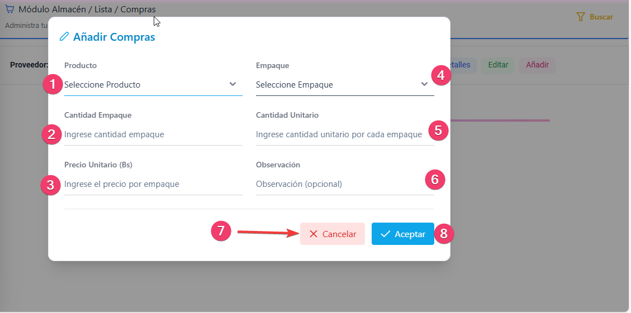
1. se debe seleccionar el producto (obligatorio)
2. se debe ingresar los datos y de la misma manera hasta el punto 6
7. nos permite cancelar la operación
8. nos permite añadir el nuevo producto a la compra en la base de datos
Interfaz / Pantalla PM – Reporte Compra
En esta pantalla el sistema nos permite ver los reportes de las compras realizadas
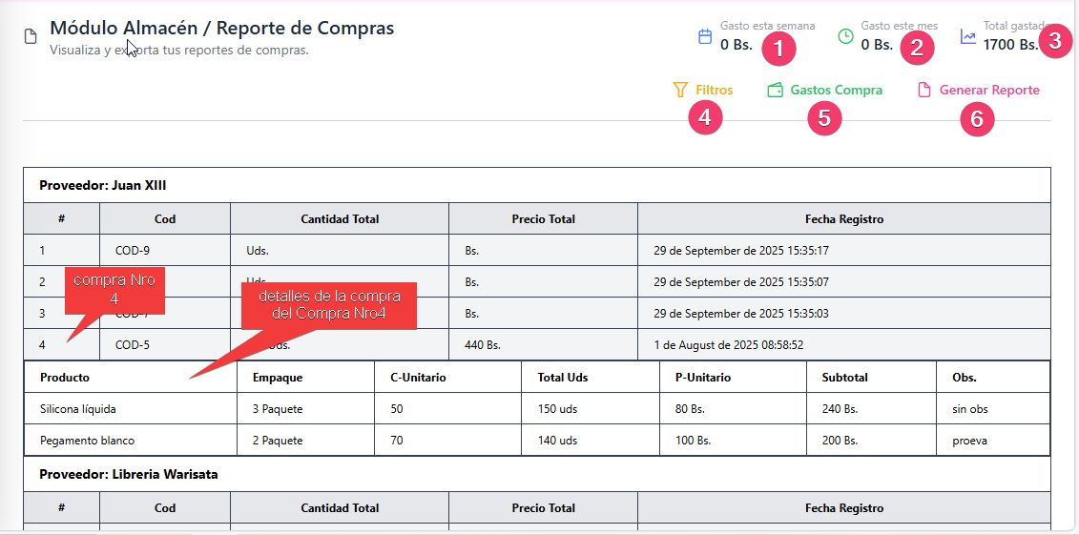

1. nos muestra el gasto total de la última semana
2. nos muestra el gasto total del último mes
3. nos muestra el total gastado hasta la actualidad
4. nos permite filtrar el reporte por los diferentes criterios
5. nos muestra un gráfico de las comprar realizadas en función del tiempo
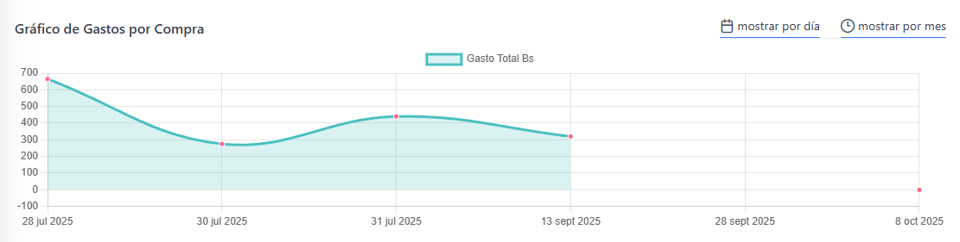
6. nos permite explotar reportes en formato pdf y xlsx

- Modulo Ventas
Interfaz / Pantalla P – Catalogo
En esta pantalla el sistema nos permite gestionar los catalogos
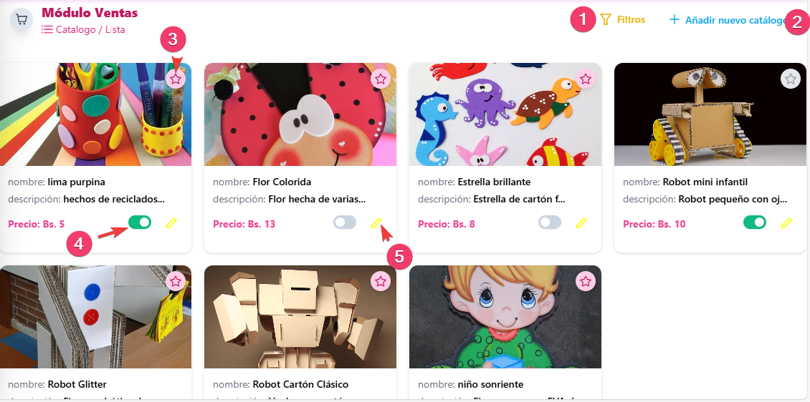
1. nos permite filtrar por dos diferentes criterios que no ofrece el sistema
2. nos muestra pantalla de registro de un nuevo catalogo
3. presenta que el catálogo está clasificado como novedad
4. nos permite inhabilitar el catálogo
5. nos muestra pantalla modificar datos del catalogo
Interfaz / Pantalla PM – Registrar Catalogo
En esta pantalla el sistema nos permite registrar un nuevo catalogo en la base de datos.
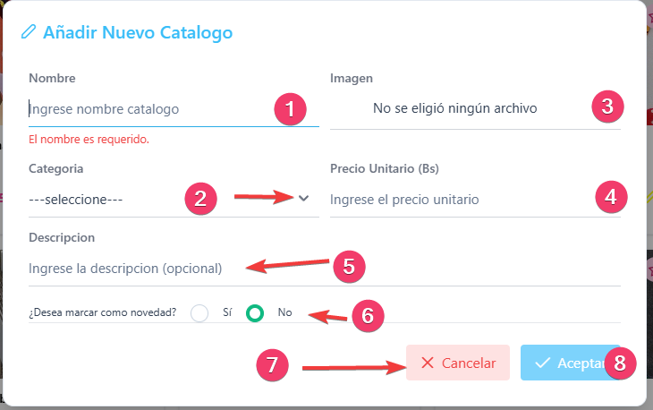
1. se debe ingresar el nombre del catálogo (obligatorio)
2. se debe seleccionar a la categoría que pertenece (obligatorio)
3. se debe seleccionar la imagen del catálogo (obligatorio)
4. se debe ingresar el precio del catálogo (obligatorio)
5. se debe ingresar una descripción (obligatorio)
6. se debe marcar si el catálogo será como novedad
7. nos permite cancelar el registro
8. nos permite registrar el nuevo catálogo en la base de datos
Interfaz / Pantalla P – Pedido
En esta pantalla el sistema nos permite gestionar los pedidos
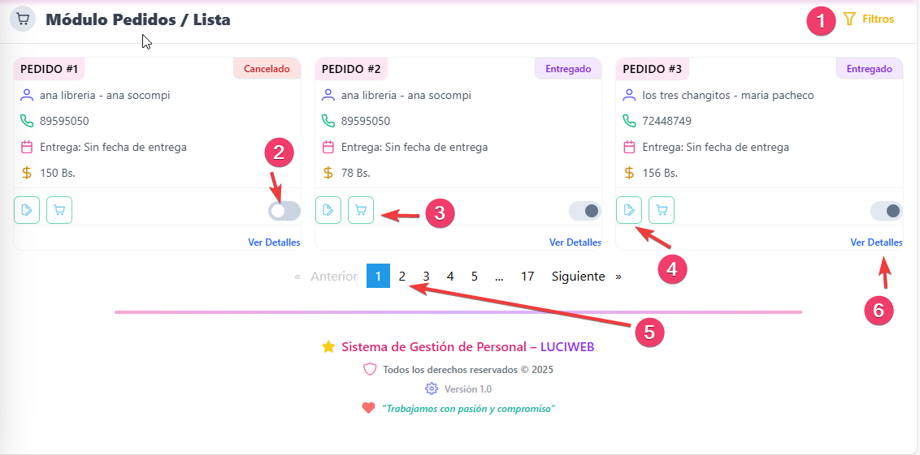
1. nos permite filtrar por los diferentes criterios dadas
2. nos permite cancelar un pedido (si el pedido ya está en proceso opción inhabilitado)
3. nos muestra una pantalla donde permite añadir nuevos catálogos al pedido (valido solo en estado pendiente)
4. nos muestra pantalla para modificar datos del pedido
5. nos permite cambiar de pagina
6. nos muestra pantalla de los detalles del pedido
Interfaz / Pantalla PM – Registrar Pedido
En esta pantalla el sistema nos permite registrar un nuevo pedido en la base de datos
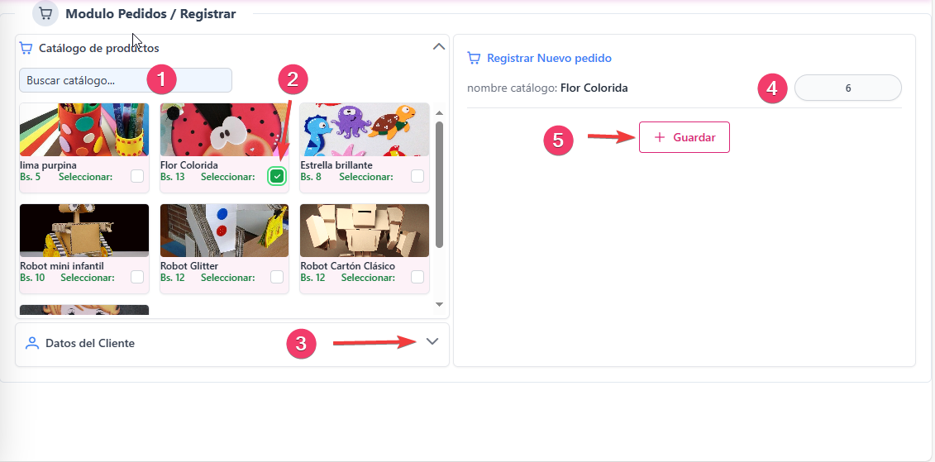
1. nos permite buscar catálogos por su nombre
2. se debe seleccionar el catálogo para el pedido
3. nos muestra lo datos complementarios para pedido
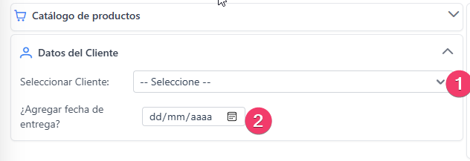
1. se debe seleccionar cliente (obligatorio)
2. se debe seleccionar una fecha de entrega para mayor eficiente en control de los pedidos (opcional)
4. se debe colocar la cantidad (por defecto 6)
5. nos permite registrar un nuevo pedido en la base de datos
Interfaz / Pantalla PM – Detalle Pedido
En esta el sistema nos muestra los detalle de un pedido
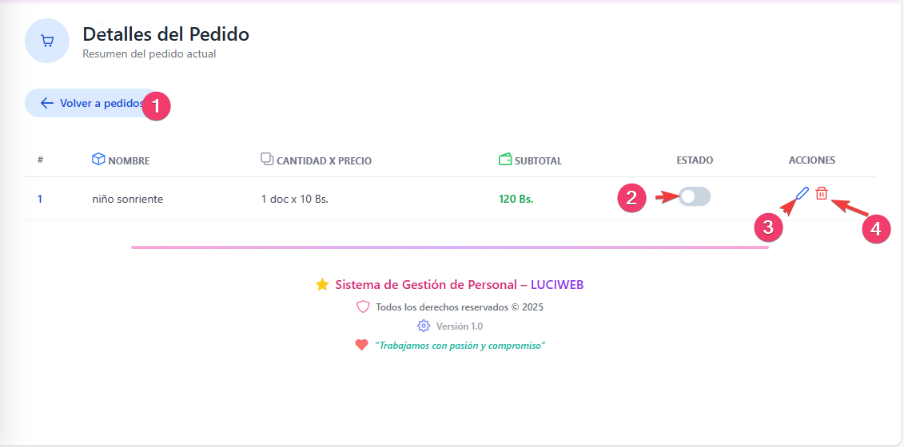
1. nos permite volver a la pantalla de pedidos
2. se debe cambiar cuando ya se completo ese ítem del pedido (opción válida sola una vez)
3. nos muestra pantalla para modificar la cantidad del item (detalle pedido)
4. nos muestra pantalla eliminar item (detalle pedido)
Interfaz / Pantalla PM – Reportes Pedido
En esta pantalla nos muestra reporte de las pedidos realizados
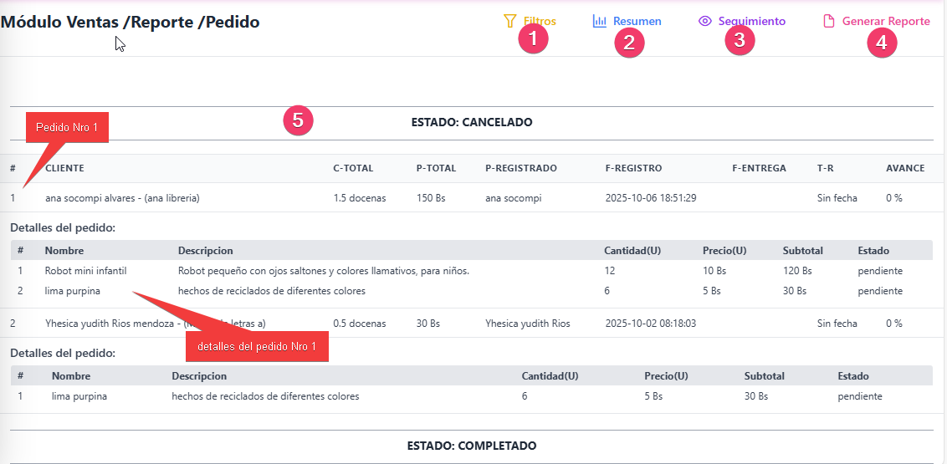
1. nos permite filtrar reporte por los diferentes criterios dadas
2. nos muestra un resumen general
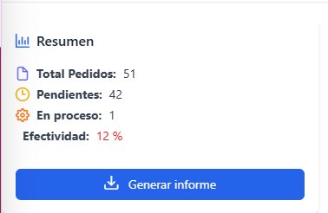

3. nos muestra el seguimiento de los pedidos
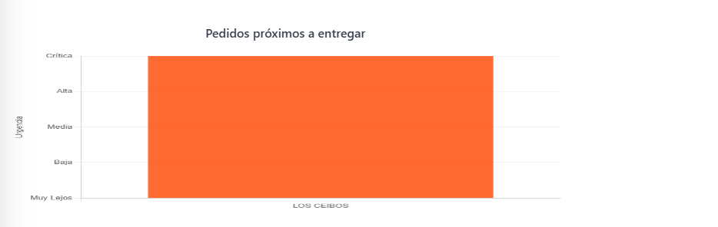
4. nos permite exportar reportes en formato pdf y xlsx
5. los reportes nos muestra agrupado por estado
Interfaz / Pantalla P – Venta
En esta pantalla el sistema nos permite gestionar las ventas
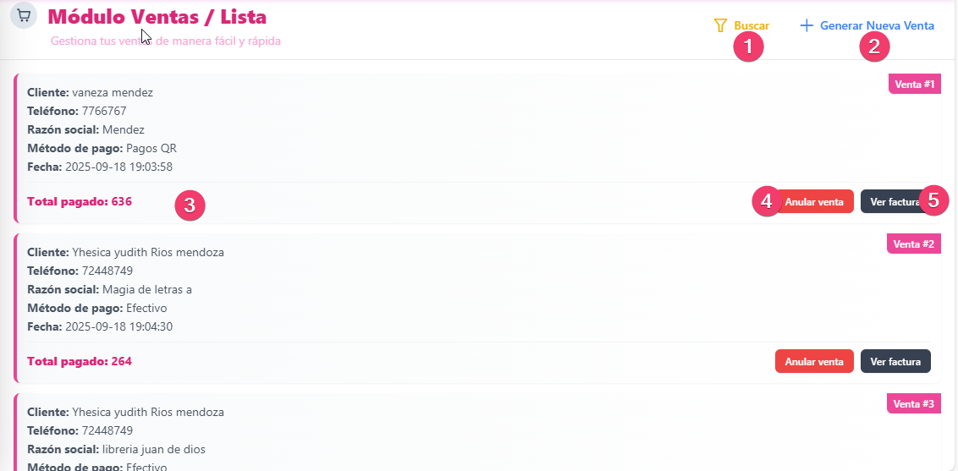

1. nos permite buscar una venta por nombre del cliente
2. nos muestra pantalla de registro de una nueva venta
3. nos muestra el precio total de la venta
4. nos muestra pantalla para anular una venta
5. nos muestra la factura electrónica de la venta
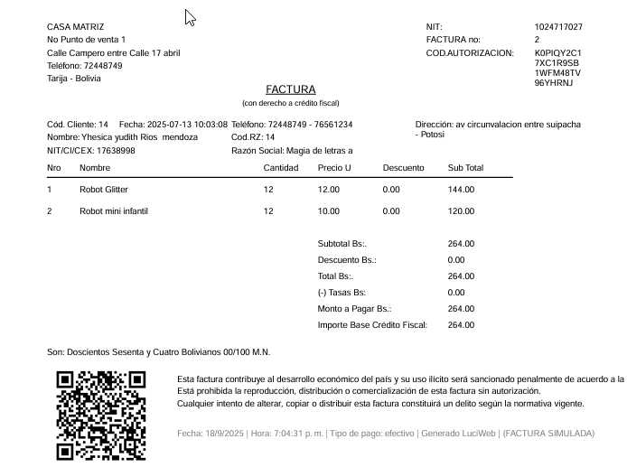
Interfaz / Pantalla PM – Registrar Venta
En esta pantalla el sistema nos permite registrar una nueva venta en base de datos
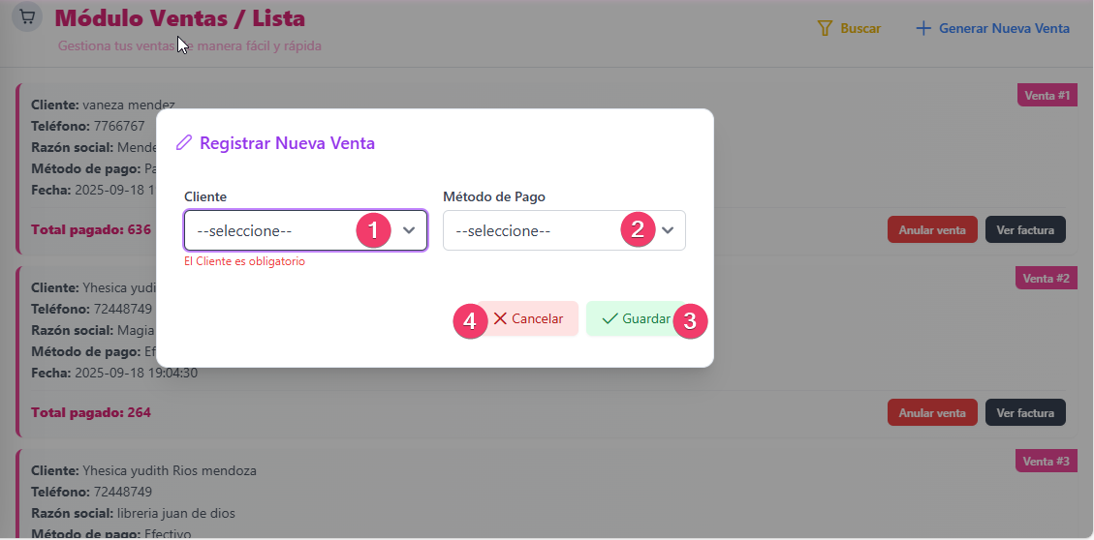
1. se debe seleccionar un cliente para registrar una nueva venta, únicamente lista pedidos con estado completado (obligatorio
2. se debe seleccionar la forma de pago que realiza el cliente (obligatorio)
3. nos permite guardar la nueva venta
4. nos permite cancelar la operación
Interfaz / Pantalla PM – Anular Venta
En esta pantalla el sistema permite anular una venta registrada en la base de datos
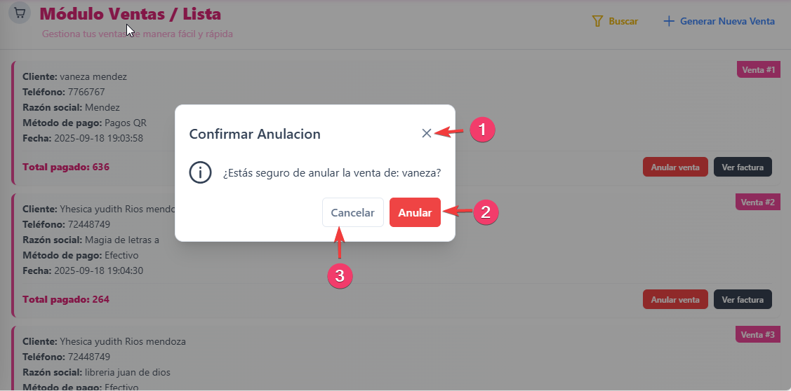
1. nos permite salir de la pantalla
2. nos permite anular la venta desde la base de datos, operación no revocable
3. nos permite cancelar la operacion
Interfaz / Pantalla PM – Reportes Venta
En esta pantalla el sistema nos permite ver los reportes de las ventas
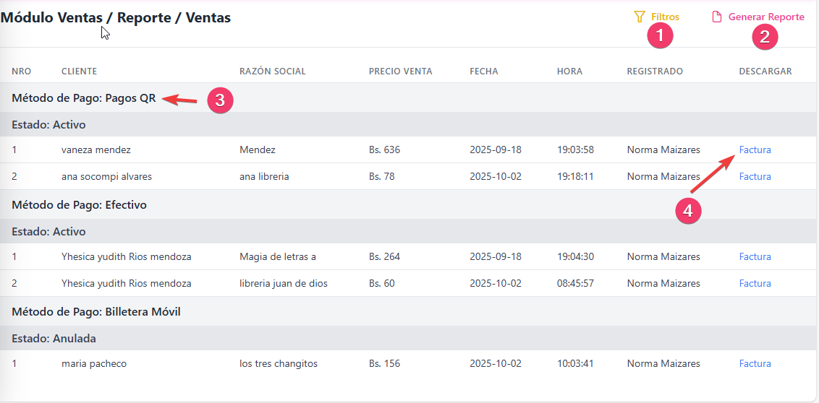
1. nos permite filtrar el reporte por los diferentes criterios
2. nos permite exportar reportes en formato pdf y xlsx
3. los reportes se muestra agrupados por método de pago
4. nos permite exportar la factura
Interfaz / Pantalla P – Panel Control
En esta pantalla el sistema permite ver los reportes generales estadísticos
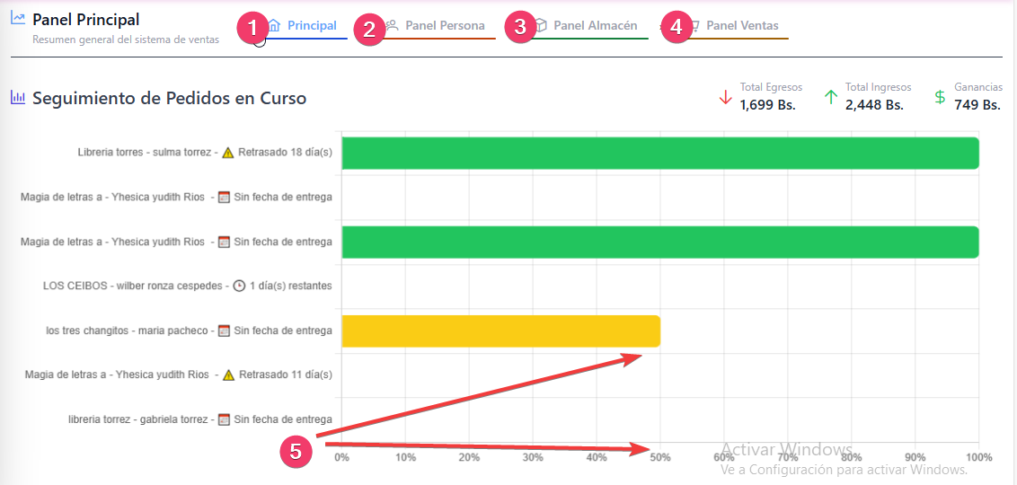
1. nos muestra los reportes estadísticos del panel principal
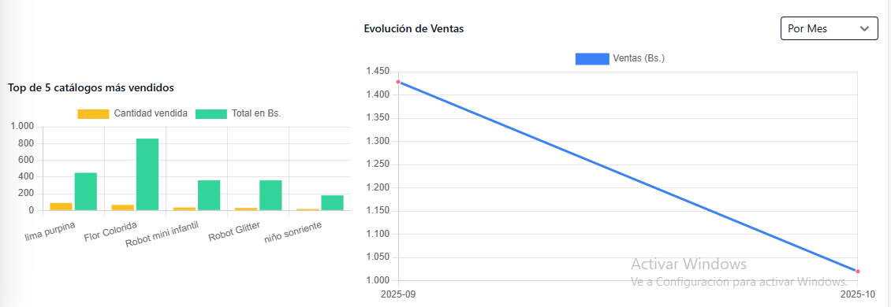
2. nos muestra los reportes estadísticos del panel persona
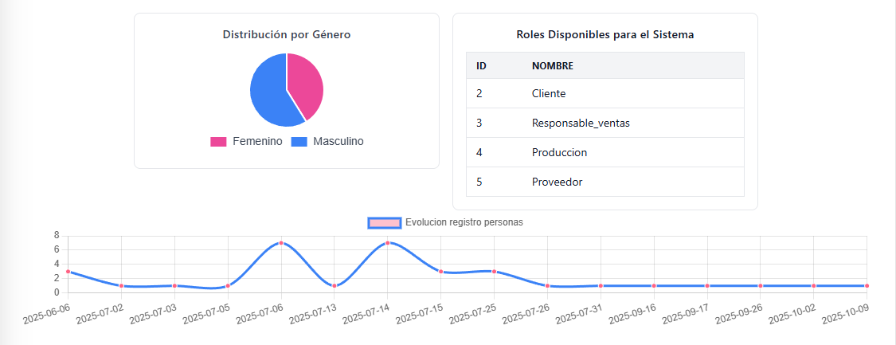
3. nos muestra los reportes estadísticos del panel almacén
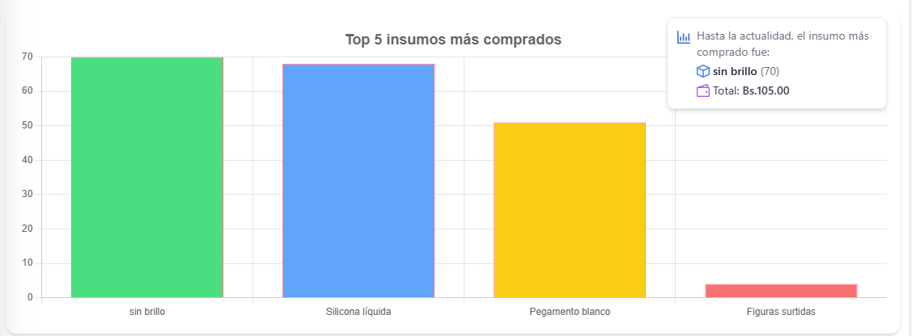
4. nos muestra los reportes estadísticos del panel ventas
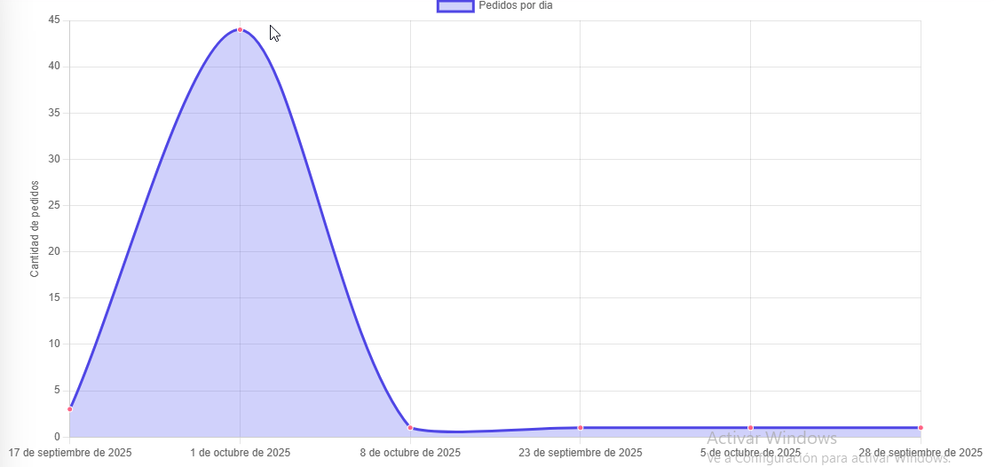
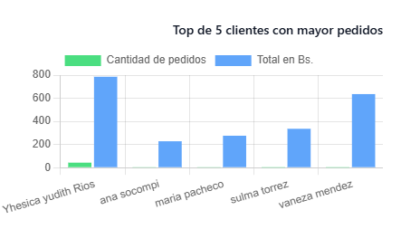
5. nos muestra grafico seguimiento de pedidos, según el avance que tiene
Interfaz / Pantalla P – Configuración
En esta pantalla el sistema nos permite cambiar los datos y también cambiar contraseña del administrador en la sesión de perfil

